МБДОУ Верхнепашинский детский сад №8

Проект на тему:

«Кто такие насекомые?»

Краткосрочный: (1 неделя)

Старшая группа (5 – 7 лет)

Воспитатели: Прутовых Наталья Петровна;  
 Найн Анна Юрьевна

Музыкальный руководитель: Шевцова Елена Александровна

2024г.

**1.Пояснительная записка:**

После занятия по познавательному развитию по теме «Насекомые» (проблемная ситуация – «Чепухарь» перепутал бабочку с ласточкой попросил рассказать «Кто такие насекомыеТак зародился проект «Кто такие насекомые?»

**2. Три вопроса:**

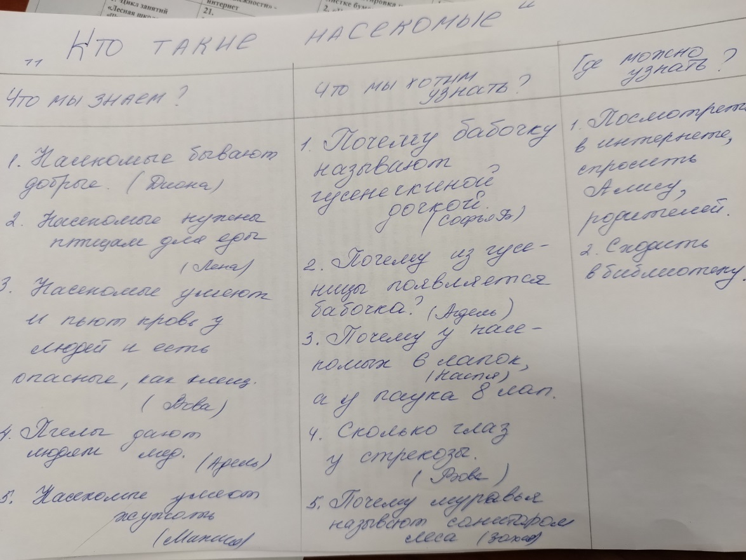

**3.Виды деятельности:**

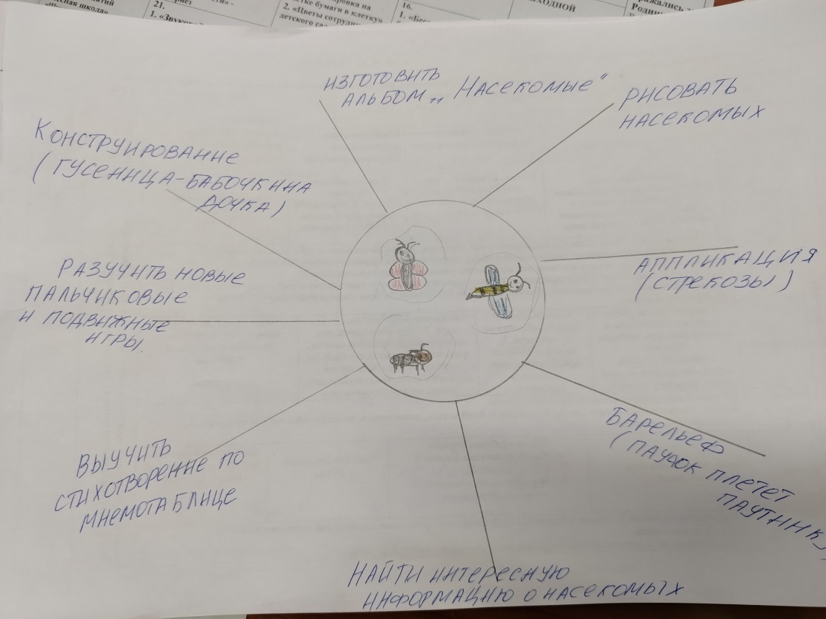

**4.Задачи:**

Образовательные:

Формировать желание детей самим находить интересную информацию с родителями и делиться найденной информацией. Расширить представления детей об образе жизни насекомых.

Развивающие:

Уточнить особенности внешнего вида насекомых, расширять и систематизировать знания детей о насекомых, местах их обитания, характерных особенностях, развивать умение делать выводы, устанавливая причинно-следственные связи между объектами живой природы.

Активизировать и расширять словарь признаков: насекомые: маленькие, красивые, опасные, полезные и т.д. Развивать познавательный интерес к насекомым, познавательный интерес к исследовательской деятельности, планировать и продумывать ход деятельности для получения желаемого результата, делать выводы на основе приобретенных знаний и умений. Способствовать развитию всех компонентов устной речи через беседы, наблюдения, словесные и дидактические игры, через знакомство с художественной и научной литературой, видео и интернет ресурсами в совместной деятельности с взрослыми (родителями и педагогами). Развивать творческие способности детей, умения детей передавать свои чувства от общений с природой в рисунках и поделках, через слушание песенок о насекомых, музыкальных физминутках.

Воспитательные:

Воспитывать любовь к удивительному миру насекомых и желание узнать о них больше.

Воспитывать у детей социальные навыки: самостоятельность, трудолюбие, наблюдательность, любознательность ко всему живому, умение работать в группе, договариваться. Воспитывать доброжелательные отношения детей к насекомым в играх, продуктивной совместной деятельности. (К сожалению, в саду можно часто увидеть, как ребёнок пытается топтать жука, оторвать крылья бабочке, раздавить муравья).

**5. Работа с родителями:**

Родители в совместной деятельности с детьми участвовали в продуктивной деятельности: приносили рисунки, аппликации.

Семьи: Дианы С., Саши Ш., Софьи Б, Андрея П.

Приносили иллюстрации (Для пополнения РППС - оформление альбома «Интересные факты о насекомых»

Детьми совместно с родителями были подготовлены небольшие доклады о жизни насекомых:

Почему бабочку называют гусеничкой дочкой» - Софья Б.,

«Сколько глаз у стрекозы?»- Софья Г.,

«Как из гусеницы появлятся бабочка?» - Лена С.,

«Почему муравья называют санитаром леса» - Лиза К.,

«Почему у насекомых 6 лап , а паука 8»- Ксюша К.

«Что случилось бы, если бы все насекомые исчезли?» - Захар О.

Детский мастер класс Софьи Б «Бабочка красавица»

Семья Софьи Г. подарила познавательные книги о насекомых.

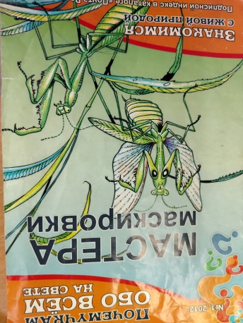 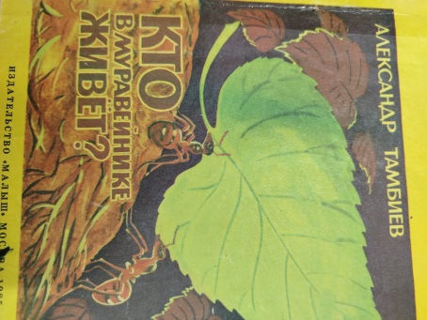 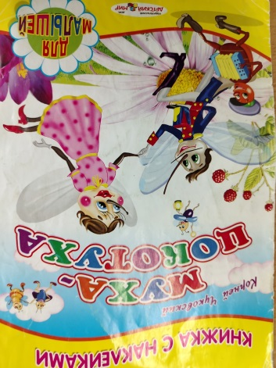

Семья Лены С. распечатала в группу раскраски – насекомые.

**6. Вывод:**

В нашей группе реализовался проект «Кто такие насекомые?»

Мы с детьми многое узнали об удивительном мире насекомых. Узнали, что пауки не относятся к насекомым, а паукообразным, почему бабочка – гусеничкина дочка, почему муравьев называют санитарами леса, и у стрекозы у неё как и у большинства насекомых два. Но вот состоят они из 30 000 фасетов, которые получают информацию каждый отдельно. При этом угол обзора такого глаза почти 360 градусов. Так же он более совершенен чем человеческий и позволяет воспринимать до 5 опсен (у человека только три)что делает возможным стрекозу видеть и ультрафиолетовый цвет, как называют различные виды бабочек, чем и как питаются насекомые,Какие насекомые приносят пользу, каких насекомых следует опасаться. Каждый день поддерживали интерес презентациями, мультиками, продуктивной, театральной , двигательной исследовательской деятельностью. Оснащение предметно-развивающей среды: выставка детско-творческих работ «Удивительный мир насекомых», познавательный альбом - «Насекомые» .

Музыкальный руководитель принимал активное участие в реализации проекта

(музыкальные физминутки, слушание песенок о насекомых).

Из посещающих детей больше половины родителей приняли активное участие в реализации проекта.

Хотелось бы пополнить развивающую среду развивающими, познавательными игрушками ( насекомые) , недостаточно познавательной литературы о насекомых. Вся информация от родителей была взята с интернета.

Отчет о проекте (самые интересные моменты) «Кто такие насекомые?» представлен в виде ролика на ВК.